Witajcie moje drogie dzieci.
To ja Skrzat Borówka. Odwiedziliśmy już łąkę i las. Czy wiecie gdzie dzisiaj się udamy?
Wiosną jest zielone,
potem w słońcu żółknie.
Jesienią szarzeje,
zimą jest bialutkie. (pole)
Tak, tak. Dzisiaj odwiedzimy pole. Czy wiecie co to jest pole?
Zapraszam Was na wycieczkę na pole.
https://www.youtube.com/watch?v=nWS6MHbPJz4&t=4s
Już wiecie co to jest pole?
Dlaczego pola są takie ważne?
Jakie zwierzęta żyją na polu?
Wiecie też już co to jest miedza? Ha, ha – kto by pomyślał, że to właśnie miedze oddzielają od siebie pola.
Zachęcam Was kochane dzieciaki do wykonania takiego pola jaki wykonały dzieciaki na filmiku. Możecie też wykonać pole według własnego pomysłu.
Pola widziane z góry
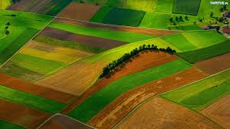

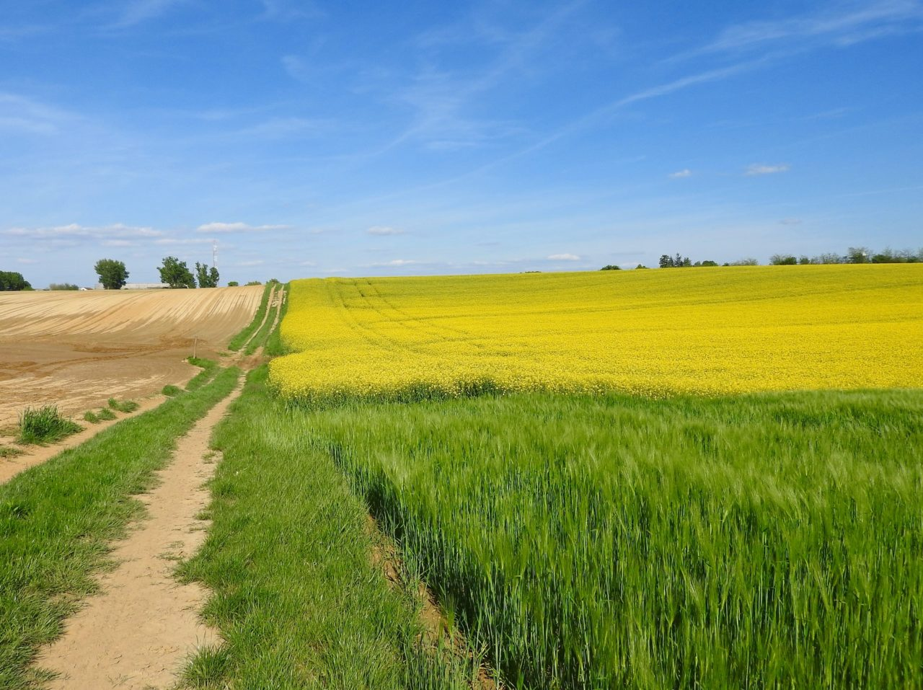
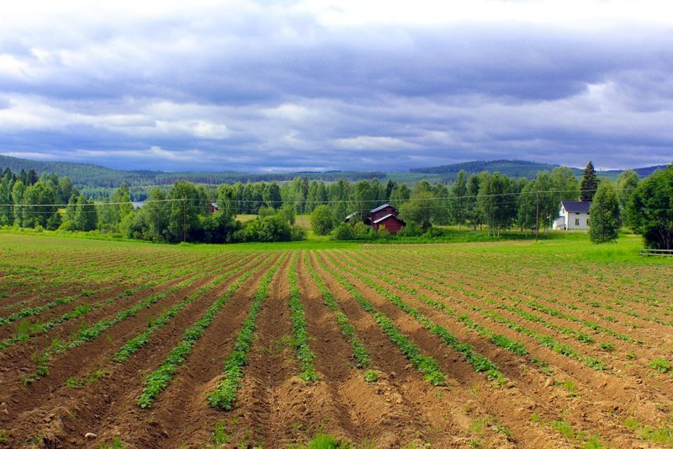

Prace w polu
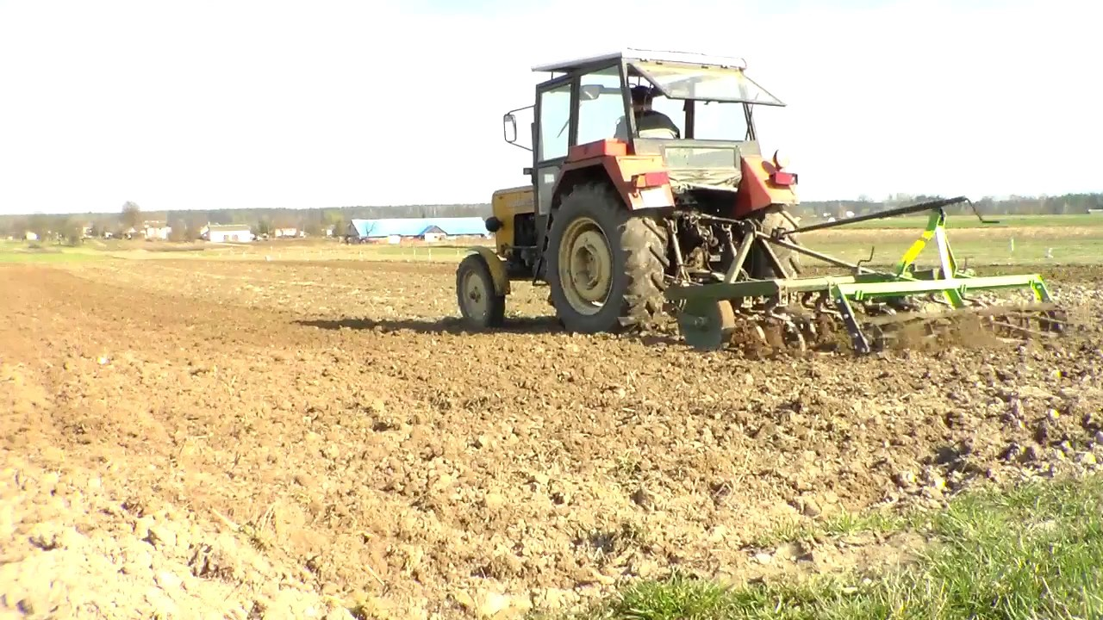
Czy poznajecie mieszkańców pola?
Przypomnijcie sobie jakie zwierzęta mieszkały w lesie i na łące.
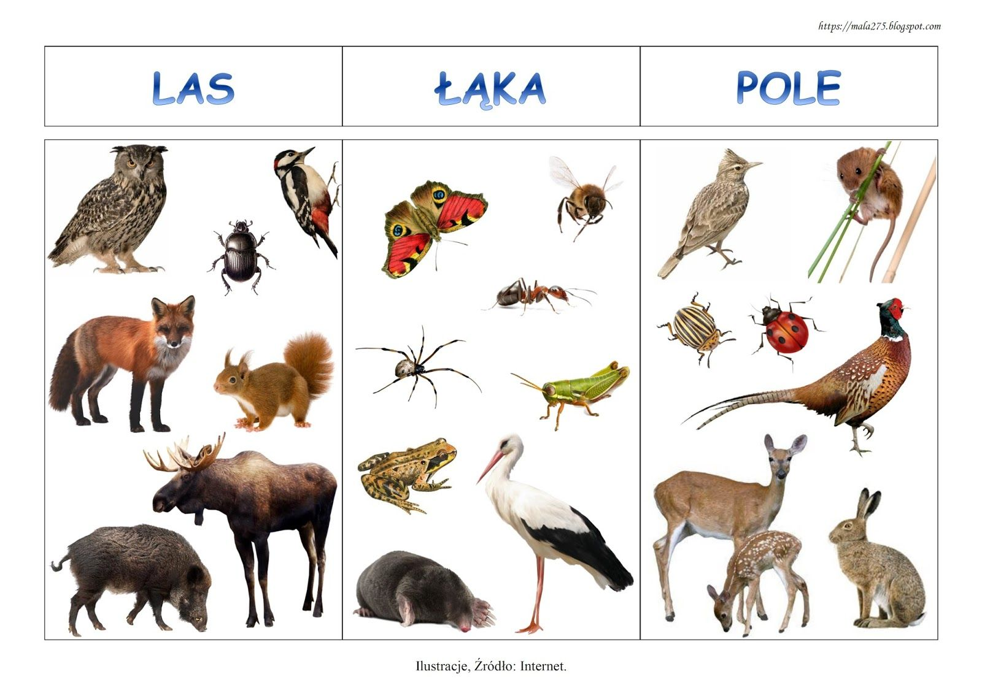

Czy wiecie jakie prace wykonuje się w polu na wiosnę? Jesteście ciekawi?
Zapraszam do obejrzenia filmików.
https://www.youtube.com/watch?v=I6EGdIPn8Lg&t=29s
https://www.youtube.com/watch?v=amOEcV3xn0Y
Już wiecie jakie prace wykonuje się w polu? Jakie rośliny można uprawiać na polu?
Porozmawiajcie o nich z waszymi rodzicami. Na pewno opowiedzą wam wiele ciekawych rzeczy.

Zapraszam was do zaśpiewania piosenki. A może zachęcicie też swoich rodziców albo rodzeństwa. Razem to świetna zabawa.
Piosenka rolnik orze pole
https://www.youtube.com/watch?v=mqNe85mv8R8
I zabawa ruchowa. Wytnijcie karty a razem wspólnie się bawcie
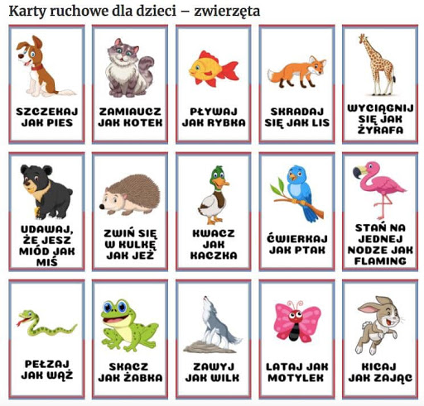
Na zakończenie przygotowałem dla Was kilka kart pracy. Wybierzcie sobie, te które interesują Was najbardziej.
Do zobaczenia wkrótce. Wasz Skrzat Borówka

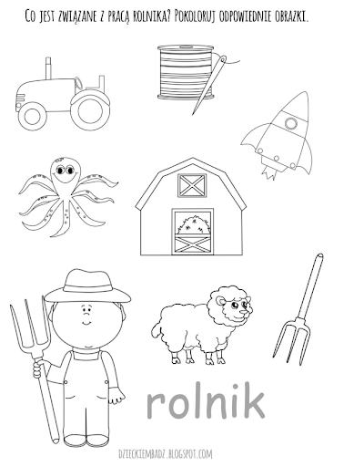

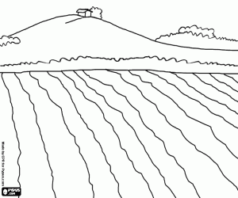
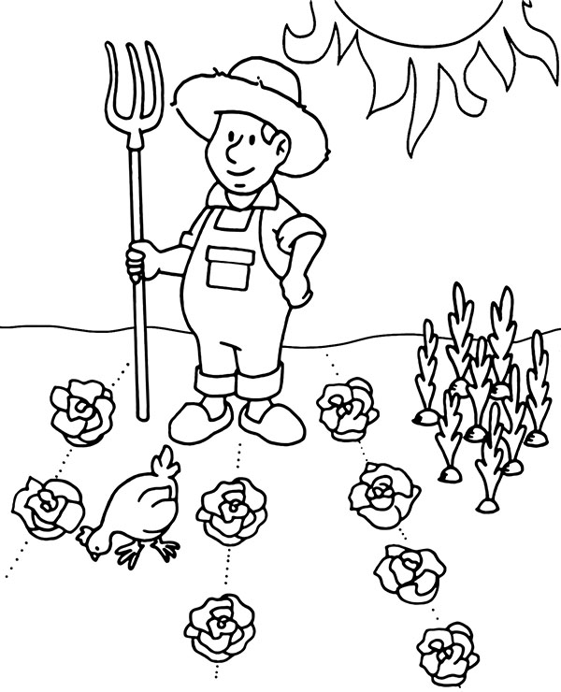

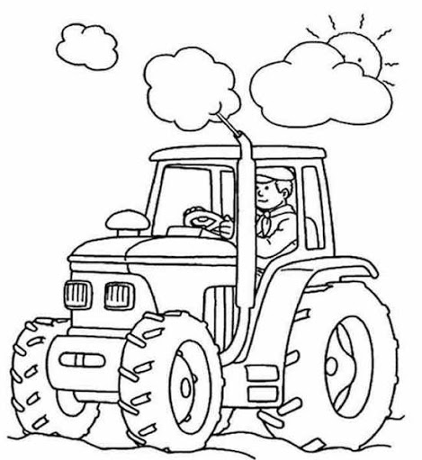

Puzzle do pocięcia
